GRAN PREMIO NACIONAL,
DONDE NACEN LAS LEYENDAS
-------------------------
El sábado 12 de noviembre se disputa la edición 132 del Gran Premio Nacional “el Derby Argentino”, la carrera más importante del Hipódromo Argentino de Palermo, declarada de interés turístico nacional, un contexto ideal para coronar al mejor caballo de 3 años de la temporada 2016, transmitido de 17 a 19 por ESPN3.
El Nacional es la gran fiesta de Palermo. Es el día esperado por todos y el hipódromo porteño, en el marco de sus 140 años, totalmente renovado, guarda un lugar privilegiado para él, para su tradición, su historia y su presente. Ese día se celebrará al turf con una propuesta enfocada hacia las nuevas generaciones y la familia pero siempre cuidando al aficionado de todos los días.
A este Gran Premio se lo conoce también como Derby porque así se denominaba a la carrera máxima de la hípica mundial, establecida en 1870 en Inglaterra. Unos 14 años después desembarcó en nuestro país el “Derby Argentino” o “Gran Premio Nacional” que se corrió sobre 2500 metros, en pista de arena. Esta carrera nunca cambió de distancia ni de escenario.
Será una tarde cargada de emociones en la que además se disputarán los grandes premios Maipú (G1) y Palermo (G1) como ya es tradición.
El Gran Premio Nacional, tendrá junto al Maipú y el Palermo las siguientes recompensas para sus ganadores:
- Gran Premio Nacional “Copa Axion” (G1- 2500 metros). Bolsa de Premios: $2.125.000, $1.250.000 al primero
- Gran Premio Maipú “Copa Haras Firmamento” (G1 - 1000 metros). Bolsa de Premios: $765.000, $450.000 al primero
- Gran Premio Hipódromo Palermo “Copa 93º Aniversario Revista Palermo” (G1 -1600 metros). Bolsa de Premios: $850.000, $500.000 al primero
Además de las carreras como atracción principal, serán varias las actividades de las que podrán participar tanto los aficionados como los jóvenes y la familia. Apetito, festival gourmet presentará su tercera edición durante toda la jornada del sábado y del domingo. Habrá juegos y entretenimiento para los más chicos, además de una muestra de arte.
Hipódromo Argentino de Palermo, 140 años en el corazón de la ciudad.
Acerca del Hipódromo Argentino de Palermo
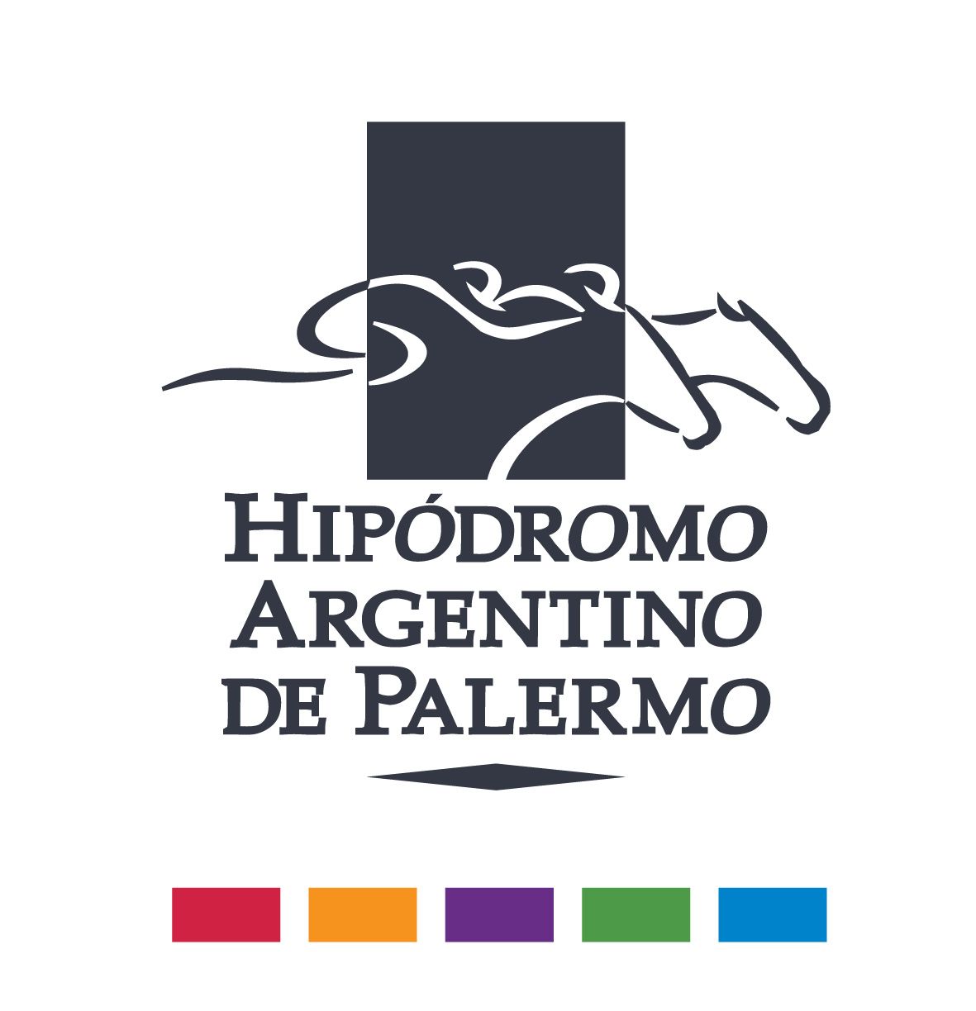

En el Hipódromo Argentino de Palermo se encuentra la pista de carrera de caballos más importante del país, sobre la que compiten los Sangre Pura de Carrera (SPC) durante todo el año, rodeados de un lindísimo escenario campestre, con mucha historia sobre Turf.

Además de las carreras de caballos, se puede jugar en los slots, disfrutar de una variada oferta gastronómica con más de siete restaurantes, teatro, shows, ferias, recitales, hacer compras y participar de varios eventos más que se desarrollan a lo largo del año.

El Hipódromo Argentino de Palermo fue inaugurado en 1876. Su Tribuna Oficial y el Restaurant La Paris, conservan la fachada original diseñada por el famoso arquitecto francés Louis Faure Dujarric.

El Hipódromo se encuentra en Av. Del Libertador y Dorrego. La entrada es libre y gratuita, y se encuentra abierto al público todos los días del año.

Para recibir más información comuníquese con el Departamento de Prensa:

4778-2822 o por mail a: prensa@palermo.com.ar / www.palermo.com.ar

Se agradece su difusión
Octubre 2016

